**用户手册**

1.登录或注册：首先进行登录，如图为手机验证码登陆

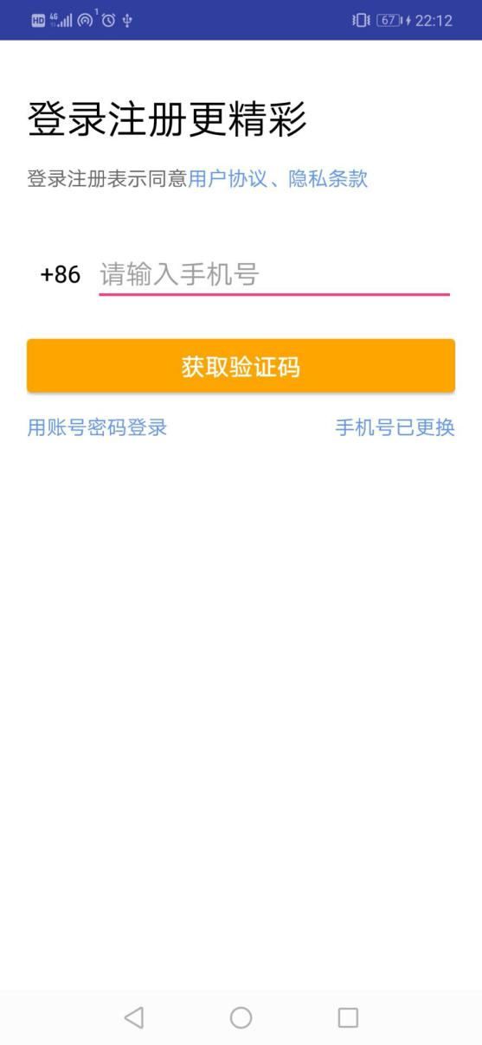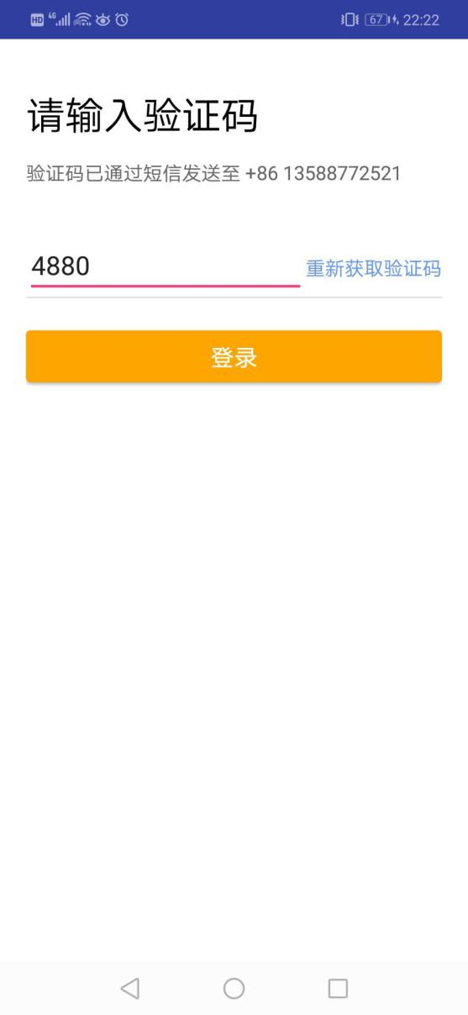

点击账号密码登录可切换登录方式，如图为账号密码登录

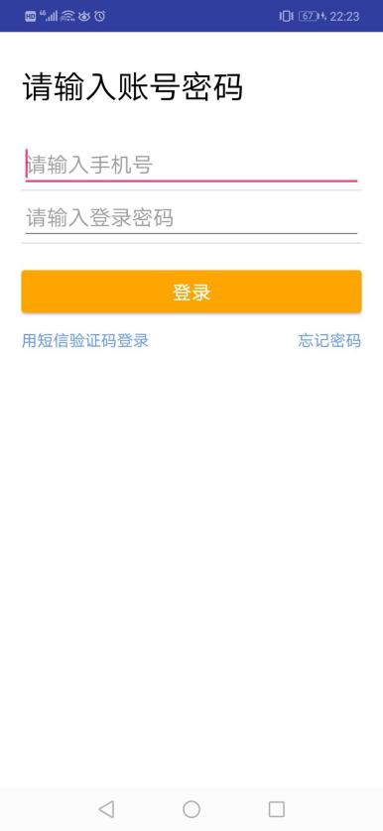

如果该手机没有注册过，则进行注册，如图为注册过程中，完善用户信息

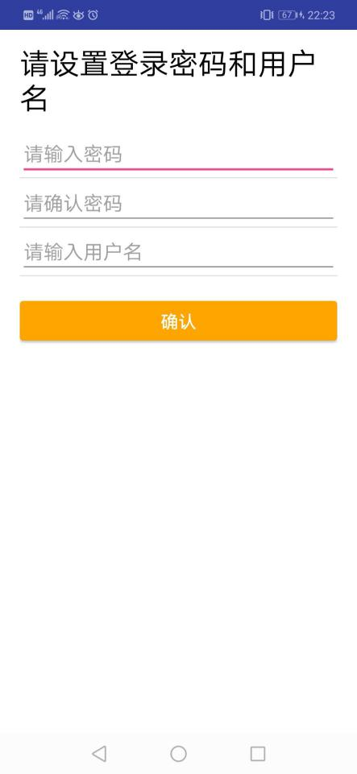

2.微博热门：登录成功后进入微博主页，如图为微博热门

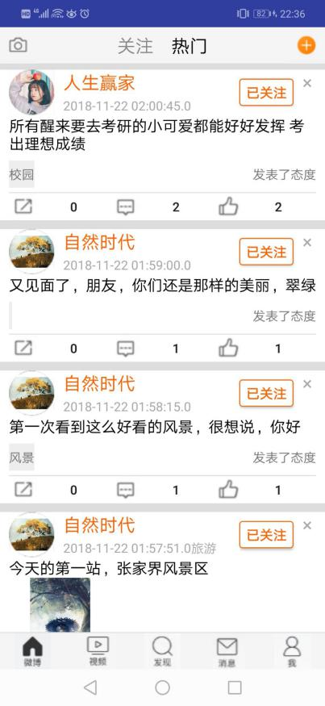

3.关注：点击+关注，可以关注该用户，该用户的微博将显示在，微博关注中，如图为微博关注



4.点赞：点击赞图标，如图为点赞和取消点赞

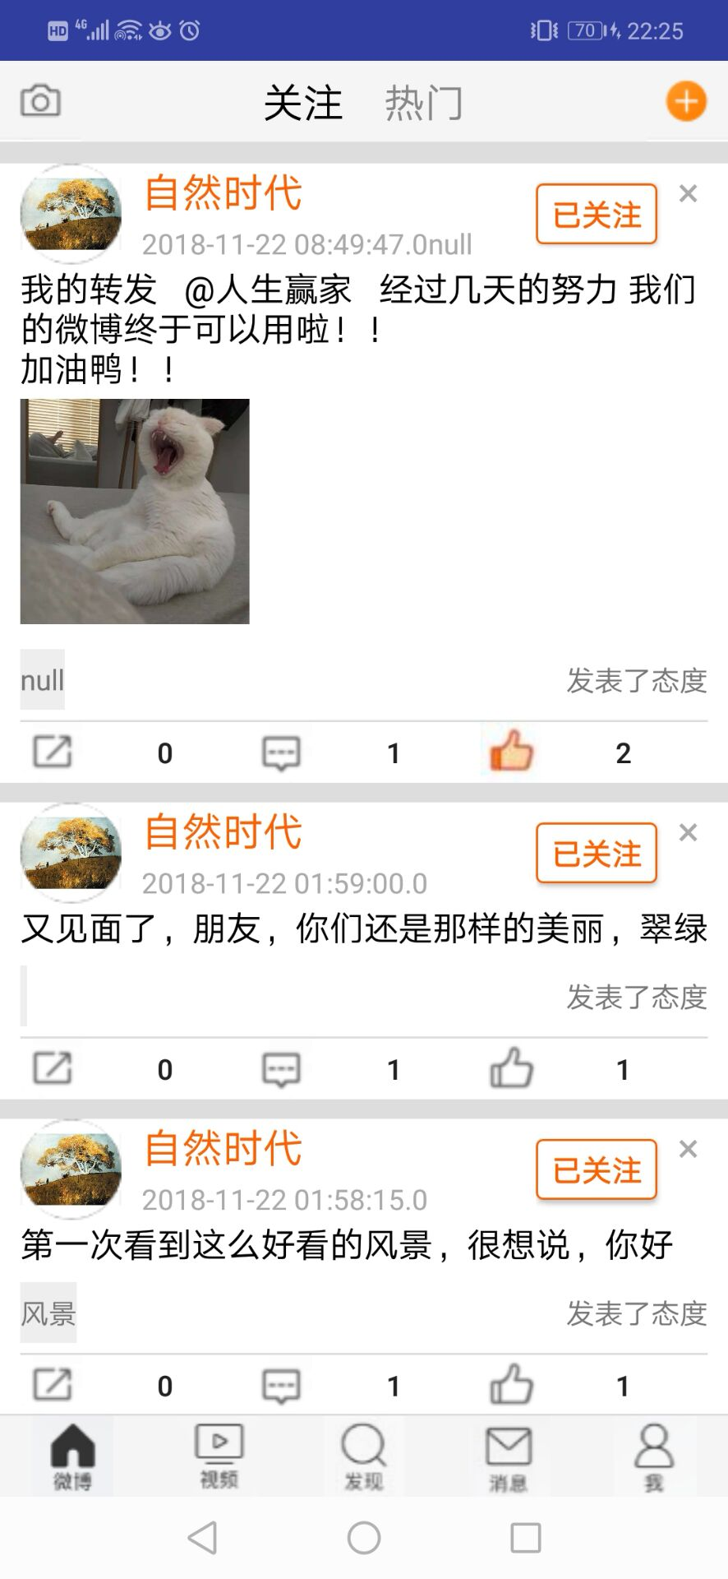

5.关闭一条微博：点“X”可以关闭此条微博，下拉可以再次刷新，如图为此过程

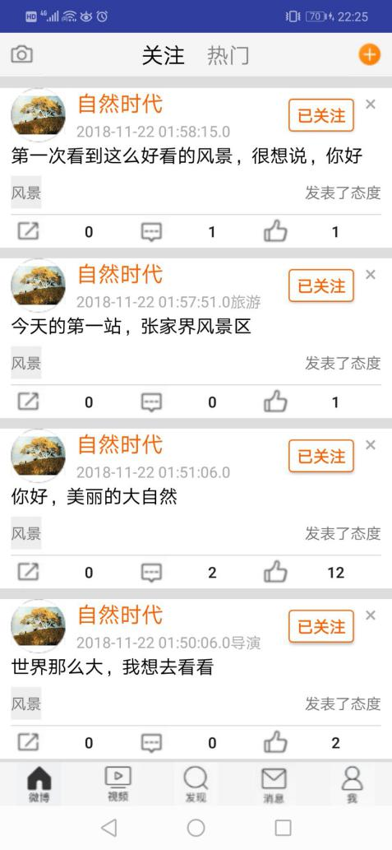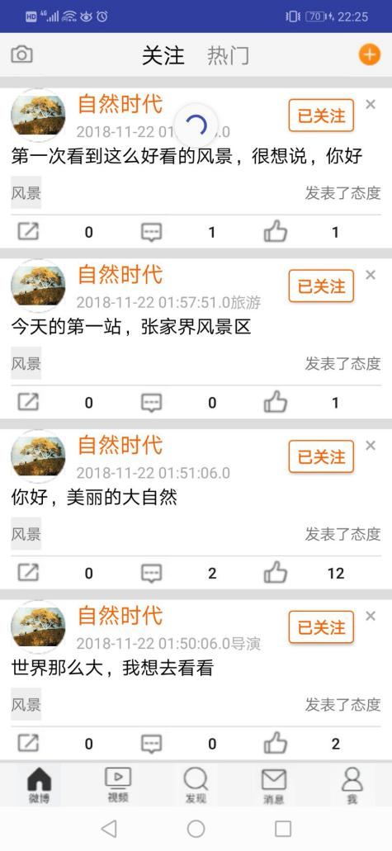

6.转发微博：点转发图标可以转发微博，如图为用户输入内容

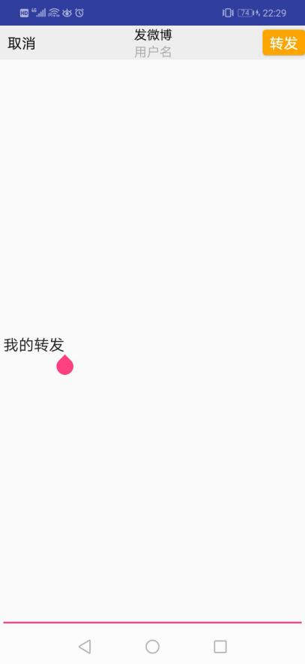

转发后的微博将显示在关注类中，如图为转发微博的效果



7.发表微博：点击加的图标可以发表微博，如图为发表微博界面

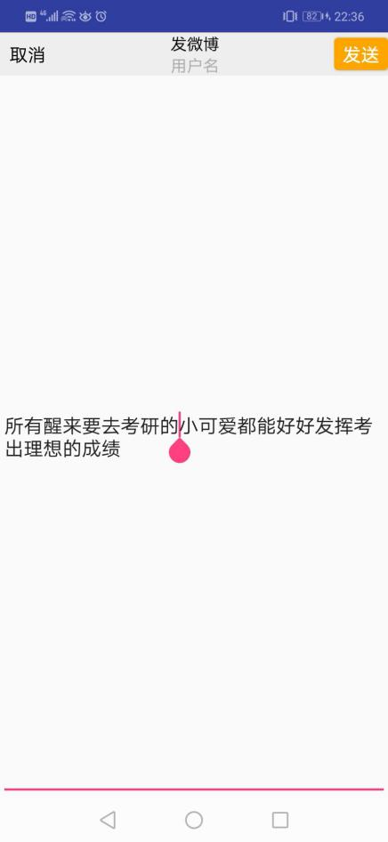

发表后的微博将显示在关注类中，如图为发表微博的效果

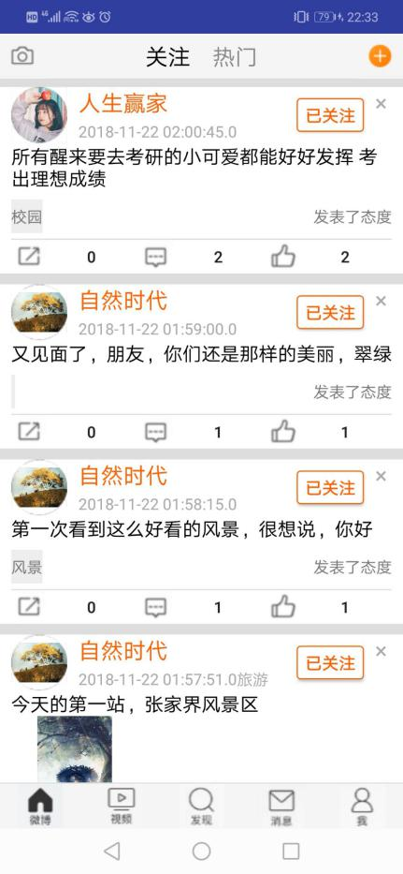

8.评论微博：点击评论图标进入评论页面，如图为用户评论微博界面

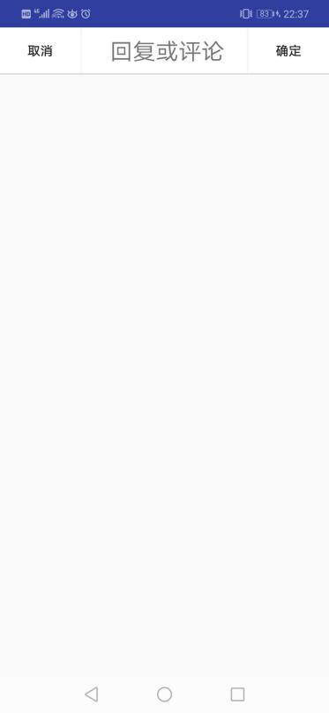

9.评论列表：点击微博正文可以看到该微博的评论，如图为评论界面

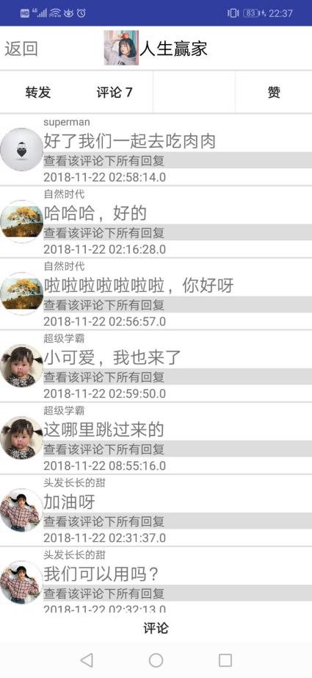

点击下面的评论图标进入评论页面，用户评论微博界面同上，点取消可返回，点评论可查看评论的回复，如图为评论的回复界面

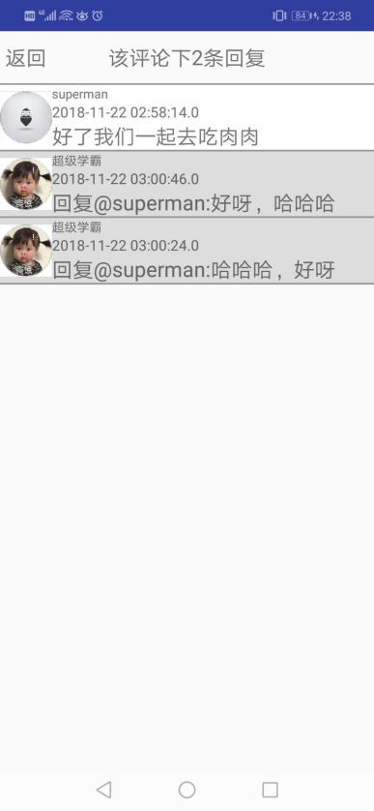

10.回复评论：点击评论或点击评论图标可以回复评论，如图为回复评论界面

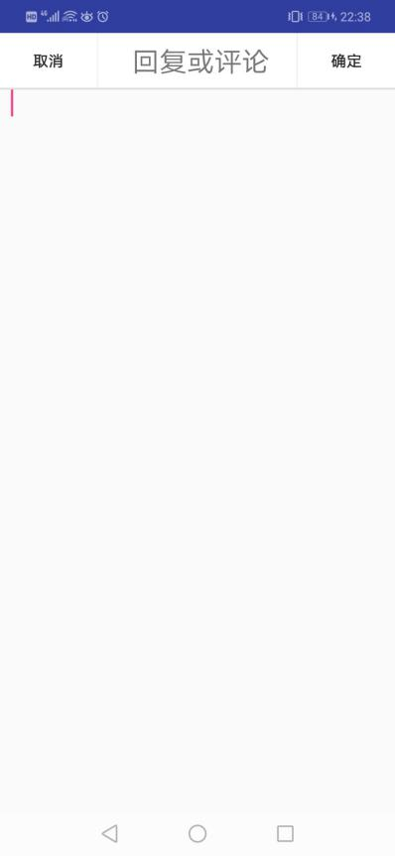

11.视频模块：点击视频图标进入视频页面，如图为视频界面

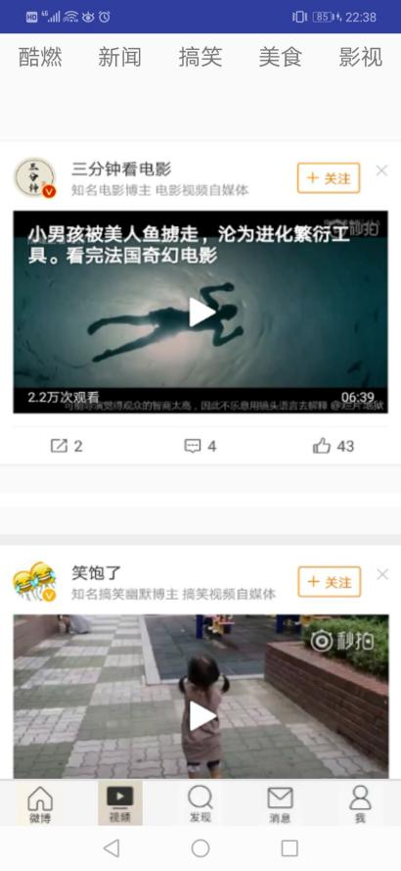

12.发现模块：点击发现图标进入视频页面，如图为发现界面



13.消息模块：点击消息图标进入视频页面，如图为消息界面

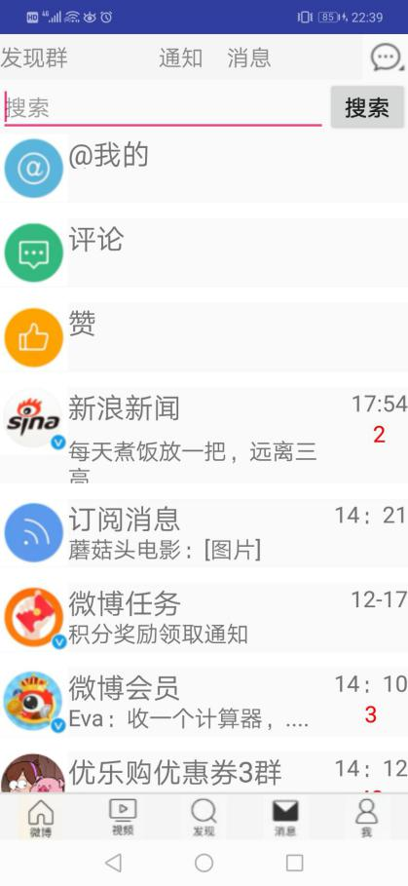

14.我的模块：点击我图标进入视频页面，如图为我界面

